Pohlednice
V tomto úkolu jsem se zhostila návrhu vlastní pohlednice.
Použila jsem program Gimp, s kterým jsem již v minulosti měla tu čest pracovat. A pro výrobu duhy, jsem byla nucena použít program Malování , protože můj notebook nepřekousal Ilustrátor. Originál je v PDF, do tohoto dokumentu vkládám pouze náhledy v JPG. Duha je na bocích na spadávku, takže po finálním ořezu bude do ztracena. Díky tomuto úkolu jsem si vzpomněla na práci, kterou jsme absolvovali na střední grafické škole. Ráda jsem se k této práci alespoň na chvíli zase vrátila, ikdyž jen okrajově.
Pohled 1. vybarvi duhu, mi přišel jako skvělý nápad pro ty, kteří rádi vybarvují, pro děti je to vcelku velká plocha, takže by s vybarvováním neměly mít problém.
Pohled 2. je spíše typografický, úkolem je dopsat slova na začáteční písmena, která jsou předtištěna, pro milovníky psaní.

Rub
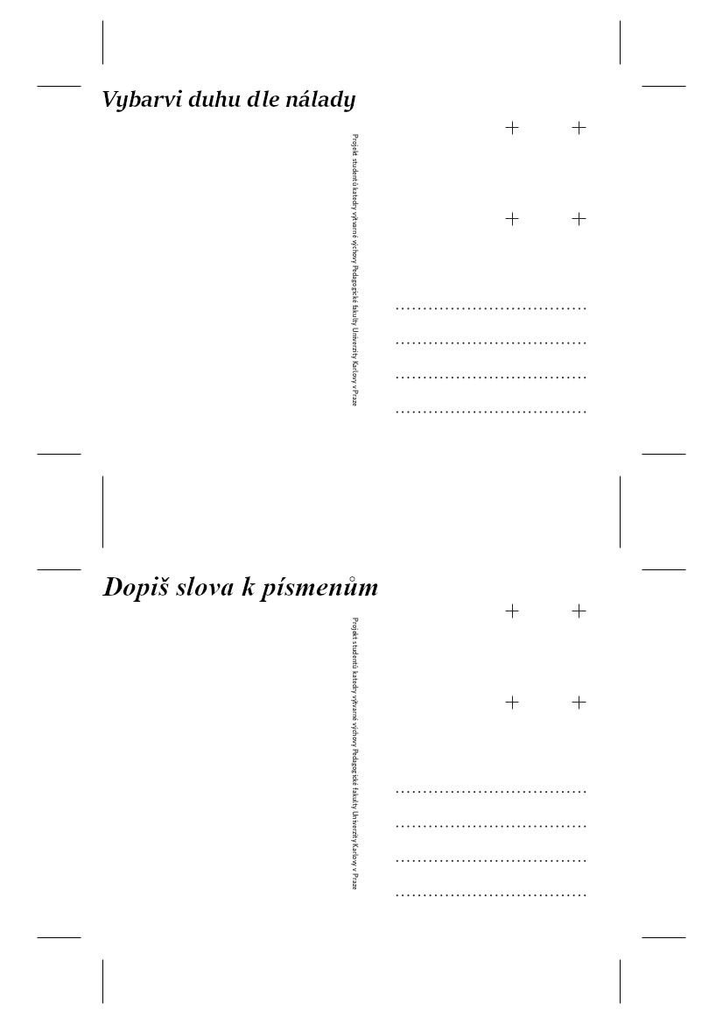

Líc
